ESTADO DO RIO GRANDE NORTE
CÂMARA MUNICIPAL DO NATAL
Palácio Padre Miguelino
Gabinete do Vereador Chagas Catarino

EMENDA MODIFICATIVA AO PROJETO DE LEI 477/2022 – LEI ORÇAMENTÁRIA ANUAL - LOA 2023

Art. 1º – Aloca recursos para:

ORGÃO RESPONSÁVEL | SEMSUR
AÇÃO | SERVIÇOS URBANOS/ CIDADE RECEPTIVA -  15.452.149.1249
AÇÃO | Implantação da decoração Natalina nas Avenidas da Ciranda, Avenida da Chegança, Rua do Pastoril, Avenida dos Cabloquinhos no Conjunto Nova Natal, Avenida Guararapes, no Conjunto Gramoré, Bairro Lagoa Azul, a Avenida Cel. Estevam.
Valor | 100.000,00 (CEM MIL REAIS)

Art. 2º – A alocação de recursos de que trata o art. 1º será advinda das seguintes anulações de despesas:

ORGÃO RESPONSÁVEL | SEMSUR
AÇÃO | SERVIÇOS URBANOS/ CIDADE RECEPTIVA  -  15.452.149.1249
Valor | 100.000,00 (CEM MIL REAIS)

Sala das Sessões, 18 de novembro de 2022.
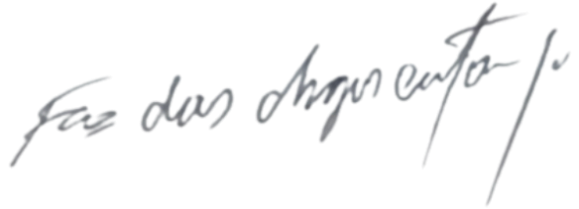
Francisco das Chagas Catarino
Vereador PSDB

